LAPORAN KEGIATAN HARIAN
SOFTWARE ARCHITECTURE & QUALITY LABORATORY
INSTITUT TEKNOLOGI PLN

Hari/Tanggal : Rabu, 17 Juni 2026
Tahun Periode/Semester : Ganjil, 2026/2027

Jam Perkuliahan :
No | Mata Kuliah | Kelas | Dosen | Materi | Deskripsi Kegiatan | Asisten | Keterangan
1 | PEMROGRAMAN WEB LANJUT | A | Ajay Supriadi, S.Kom., M.Kom. | Laravel | Dosen menjelaskan Materi dilanjutkan praktikan mempresentasikan proyek dengan judul yang diberikan dosen, Asisten mengawas | Adhi, Ari, Nadhil | Sesuai, Dosen Hadir
2 | ANALISIS DAN PERANCANGAN SI | A | Yessy Asri, S.T., M.MSI | class Diagram dan data modelling | Asisten memberikan praktikum tentang class diagram dan data modelling | Naufal, Tasya, Zahra | sesuai, dosen tidak hadir
3 | PEMROGRAMAN WEB LANJUT | B | Ajay Supriadi, S.Kom., M.Kom. | Laravel | Dosen menjelaskan Materi dilanjutkan praktikan mempresentasikan proyek dengan judul yang diberikan dosen, Asisten mengawas | Nadhil, Ridzieq | Sesuai, Dosen Hadir

Lampiran :
1. PEMROGRAMAN WEB LANJUT A (08.10 - 09.50)
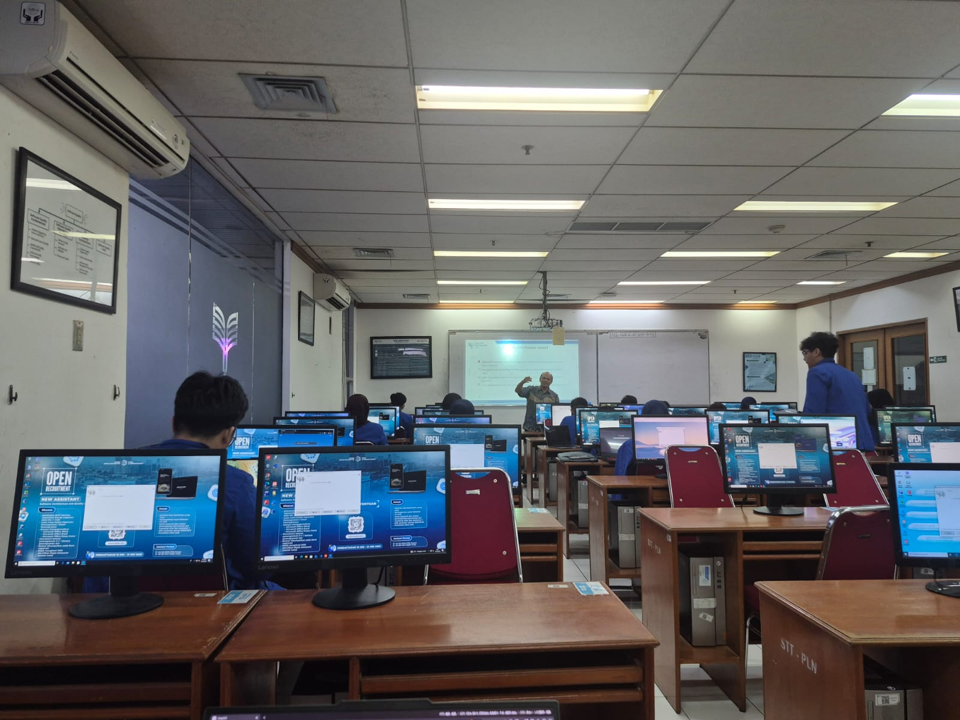
2. ANALISIS DAN PERANCANGAN SI A (13.00 - 15.30)
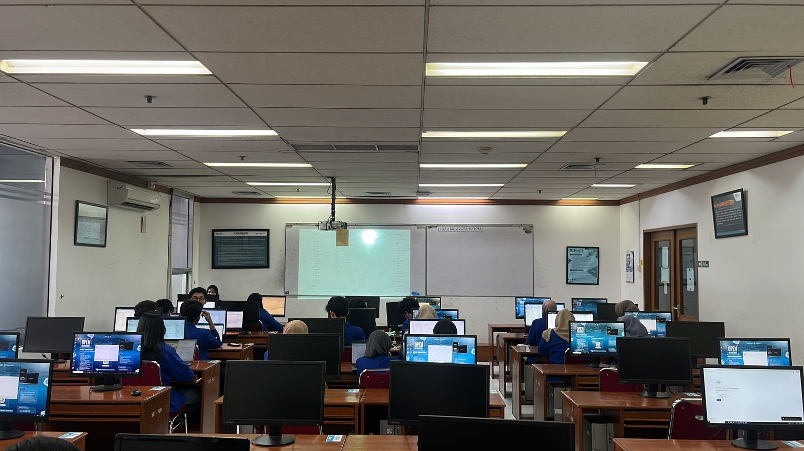
3. PEMROGRAMAN WEB LANJUT B (10.10 - 11.50)
